基隆市115學年度國民中學及國民小學課程計畫備查-注意事項
- 依據基隆市115學年度國民中學及小學課程計畫備查作業實施計畫辦理。
- 課程計畫備查流程
- 第一階段—各校課程發展委員會審議階段：
- 115學年度部定課程/領域學習課程及校訂課程/彈性學習課程節數規範說明如下：
- 部定課程/領域學習課程國中小各年級需符合十二年國民基本教育課綱教學節數之規範。
- 彈性學習課程得由學校視學校特色、學生需求，全校統一實施十二年國教課綱規範之彈性學習課程。
- 特殊教育課程需符合「特殊教育課程實施規範」之規定以及特殊教育推行委員會審議通過之項目進行規劃。
- 學校編擬課程計畫參閱「基隆市115學年度國民中學及國民小學課程計畫(格式)」。
- 學校課程發展委員會委員應參加相關增能研習或訓練，以發揮實質審議之功能，課程計畫審查表如附表1。
- 各校於7月13日(一)前陸續分項完成上傳課發會會議紀錄、課程計畫審查表、領域節數表及課發會審查版課程計畫至基隆國教輔導團課程計畫備查平台。
- 第二階段—本府辦理學校課程計畫備查階段：
本府針對以下學校課程計畫相關表件、紀錄和計畫進行備查檢核，並於7月27日(一)前函復各校課程計畫備查檢核補件說明，需補件學校請於7月31日(五)前完成課程計畫補件版上傳平台：
- 課程計畫審查表（核章版）（附件一）。
- 領域節數規劃一覽表(如課程計畫表3-1)。
- 法律規定教育議題實施規劃(如國中課程計畫表3-2~3-4；國小課程計畫表3-2~3-7)。
- 學生畢業考後或國中會考後至畢業前課程活動之規劃（格式不拘，但須列出各週各領域的課程重點，參考版如國中課程計畫表3-5；國小課程計畫表3-8）。
- 各領域科目課程計畫 (如國中課程計畫表4-1~4-6、國小課程計畫表4-1~4-12)。特殊教育、體育班、藝術才能班課程計畫另附。
- 彈性學習課程計畫(課程計畫表5、國中課程計畫表5-1~5-2；國小課程計畫表5-1~5-12)、統整性主題議題專題課程設計方案（國小課程計畫表5-13）、其他類課程(國中課程計畫表5-3~5-8；國小課程計畫表5-14~5-25)、社團活動(國中課程計畫表5-9~5-10；國小課程計畫表5-26)。
- 跨領域/跨科目協同教學課程規劃(國中課程計畫表6-1~6-4；國小課程計畫表6-1~6-4)。
- 課程實施與評鑑如課程計畫第柒項。
- 本課程計畫之學校課程發展委員會決議紀錄計3式(如附件二-1~二-3)，會議紀錄均含簽到表(如附件二-4)，簽到表部分請註明與會人員職稱，須含家長代表與特教教師代表，若因故未到者務請註記，請勿空白。
- 如設藝才班或體育班，需檢附藝才班或體育班各年段的學習領域與彈性學習節數、專長項目課程等學習節數調整分配表（詳如藝才班及體育班課程計畫）。
- 特殊教育班特殊需求學生課程計畫(表7-1~表7-3) ，表7-1供特教推行委員會審議個別學生IEP各項特殊需求之彙整摘要，不用上傳至課程計畫備查；表7-2和表7-3應包含各類型特殊教育班部定課程、校訂課程及特殊需求領域課程之課程計畫，請務必經特殊教育推行委員會審議後送課程發展委員會通過後上傳公務填報(資料上傳處特教科另函文)。俟本府同意備查後，請將表7-2和表7-3上傳至本府教育處課程平台及學校首頁。
- 上開附件一、二-1~二-4及各類課程計畫彩色掃描後上傳至基隆國教輔導團課程計畫平台https://king.kl.edu.tw/course。其餘各項已納入課程計畫格式中，上傳課程計畫平台即可。
- 第三階段—課程計畫上傳公告階段：8月10日(一)前學校將本府同意備查之課程計畫電子檔上傳至課程計畫備查平台（https://king.kl.edu.tw/course）、學校校網首頁及人力資源網(加註備查函文日期及字號)，備查平台操作說明請參照「附件3」。
- 領域或彈性學習節數規劃
- 課程設計需融入安全教育(交通安全) 、性別平等教育及戶外教育為主題，規劃統整性、主題性之彈性學習課程，每學期至少2節課，並於該年級全部班級實施，引導學生進行知能整合與生活實踐；生命教育、人權(含兒權利公約)、環境、海洋、品德、法治、科技、資訊、能源、防災、家庭教育、生涯規劃、多元文化、閱讀素養、服務學習、本土語文、國際教育、原住民族教育、防制藥物濫用等教育議題，應於學校於彈性學習課程中進行規劃。
- 安全教育為十二年國民基本教育課程綱要重要議題之一，分為「交通、水域、防墜、防災、食藥」等5大主題，教育部國教署業已於111年2月22日臺教國署國字第1110021718號函請各縣市政府自111學年度起將安全教育(包括交通安全教育)納入學校課程計畫。學校進行校本課程設計時，運用安全教育課程模組、教學影片、教材包等相關資源，積極規劃安全教育議題課程，或於彈性學習課程規劃統整性、主題性之課程，引導學生進行知能整合與生活實踐，本府於課程計畫備查時，將檢視學校課程規劃及所運用教學資源內容。教育部國教署「國民中小學課程與教學資源整合平臺」/領域議題/相關議題/檔案分享/安全教育專區，請各校參考運用。(https://cirn.moe.edu.tw/Issue/FilePage.aspx?sid=25&id=120&mid=12700)
- 以下重要教育工作請納入相關領域或彈性學習課程統整規劃實施：
- 海洋教育：一、二年級每學期6節以上，三、四年級每學期8節以上，五至九年級每學期10節以上（95.5.15基府教學參字第0950050915號函）。
- 性別平等教育：每學期應實施性別平等教育相關課程或活動至少4小時（112.08.16修正公布「性別平等教育法」第18條）
- 性侵害防治教育課程：每學期應實施性侵害防治教育課程，至少2小時(112.02.15修正公布「性侵害犯罪防治法」第9條)。
- 兒童及少年性剝削防制教育：每學期應辦理兒童及少年性剝削防制教育課程，至少2小時。(113.08.07修正公布「兒童及少年性剝削防制條例」第4條)
- 家庭暴力防治課程：每學年應有4小時以上之家庭暴力防治課程(112.12.06修正公布「家庭暴力防治法」第60條)
- 家庭教育相關課程或活動：每學年應在正式課程外實施4小時以上家庭教育課程及
活動（108.05.08修正公布「家庭教育法」第13條）。
- 環境教育：每年應訂定環境教育計畫，推展環境教育，所有員工、教師、學生均應參加四小時以上環境教育（106.11.29修正公布「環境教育法」第19條）。
- 防災教育：各校每學期至少辦理一場次校園疏散避難演練及至少辦理一場次災害防救教育主題活動(災害防救法第22條第一項二款、99.7.22教育部台軍(二)字第0990125948號函及99.11.18基府教國參字第0990183554號函)。
- 法治教育：每學年度國中八年級實施3小時融入式教學（教育部101.7.15臺國（二）字第1010095575號函）。
- 防制藥物濫用：國中小「健康與體育」至少1節「反毒認知教學」（教育部103年8月18日臺教學（五）字第1030120878號函頒修正教育部深化推動紫錐花運動實施計畫）。
- 資訊倫理教育：國中小應將資訊倫理與安全健康上網教育納入課程計畫審查要項（教育部104年04月08日臺教資(三)字第1040034864號函頒修正各級學校學生安全健康上網實施計畫）。
- 本土語文課程：
- 國小本學年度起一、二、三、四、五年級加入「臺灣手語」課程，學校依開設狀況敘寫及增刪表格。
- 國中本學年度七、八、九年級應將本土語文納入正式課程，彈性課程時數調整減少1節，相關計畫敘寫於各年級領域/科目課程計畫，學校依開設狀況敘寫及增刪表格。本土語文/臺灣手語/新住民語文九年級開課，屬「彈性學習課程」。學校應調查學生選修意願，學生有學習意願，即於九年級之彈性學習課程開課。
- 彈性課程-領域補救教學課程: 「領域補救教學課程」係屬彈性學習課程其他類課程之一，得搭配自主學習等課程開設，內容請依據學生補救教學之需求及學習特性分析加以規劃，避免領域補救教學課程成為單一領域或科目的擴張延伸。

附件1-課程計畫審查表
基隆市115學年度○○國○課程計畫審查表
基隆市 國民 學
編號 | 審查項目 | 內 容 指 標 |  | 學校課程發展委員會審核意見
編號 | 審查項目 |  |  | 通過 | 建議修正 | 優點及建議說明
一 | 現況與背景分析 | 立基於課程發展所需之重要證據性資料
二 | 學校課程願景 | 學校課程願景能勾勒學校課程發展方向且呼應課程綱要，具適切性及理想性。
三 | 課程架構  1.各年級各領域/科目及各彈性學習課程名稱與節數一覽表  2.法律規定教育議題實施規劃  3.學生畢業考後或國中會考後至畢業前課程活動之規劃安排 | 1.各年級各領域/科目及各彈性學習課程名稱及節數符合課程綱要規定。  2.法律規定教育議題納入學校課程計畫，並符合各該法律規定。  3.學生畢業考後或國中會考後至畢業前學生課程活動之規劃安排，能延續學生的學習發展需要。
四 | 課程實施與評鑑規劃  1.課程實施說明  2.課程評鑑規劃 | 1.對學校各年級各領域/科目及各彈性學習課程實施之設施、設備、時間及教學人力，已有妥適說明與規劃。  2.對於校內課程發展相關組織如課程發展委員會、領域/科目教學研究會、學年會議、專案小組和教師專業學習社群等之運作，己有妥適說明及規劃。  3.對校內進行共同備課、議課、觀課及公開課活動，已有妥適說明及規劃。  4.對校內教師新課程專業研習及成長活動，已有妥適規劃。  5.對於學校各類課程設計、實施與效果之評鑑，已有妥適規劃。  6.備查之學校課程計畫如何於學校網頁公告並採取有效管道向師生及家長說明，已有妥適規劃。
五 | 領域/科目課程計畫  1.課程目標或核心素養  2.各單元/主題名稱與教學重點  3.教學進度  4.評量方式  5.融入之議題內容重點  6.選用教科書或自編教材一表  7.跨領域/科目統整課程計畫及協同教學規劃  8.國中七年級本土語文敘寫  ＊跨領域課程須繳交6、7兩項 | 1.各年級各領域/科目課程目標或核心素養、教學單 元/主題名稱、教學重點、教學進度、學習節數及評量方式之規劃內容，能有效促進該學習領域 /科目核心素養之達成及精熟學習重點，且符合課程綱要規定。  2.各年級各領域/科目課程計畫適合學生之能力、興趣和動機，提供學生練習、體驗、思考、探索及整合之充分機會。  3.融入議題內涵，適合單元/主題內容。  4.各年級各領域/科目選用之教科書版本，經本部審定通過。  5.自編教材依課程綱要規定，經學校課程發展委員會審查通過。  6.跨領域/科目課程單元/主題，具課程統整精神，能有效促成相關領域/科目核心素養及精熟學習重點，其協同教學師資專業、時數規劃及進行過程具可行性、合理性。
六 | 彈性學習課程計畫  1.各年級彈性學習課程目標或核心素養  2.各單元/主題名稱與教學重點  3.教學進度  4.評量方式  5.融入之議題內容重點  6.選用教科書/自編教材一覽表  7.各年級各彈性學習課程師資安排  8.領域補救教學非單一領域或科目的擴張延伸  9.融入安全教育(交通安全)、性別平等教育及戶外教育議題。  ＊彈性學習課程計畫為必備項目，格式請參考附件。 | 1.彈性學習課程內容符合課程綱要總綱之四大類(統 整性主題/專題/議題探究、社團活動與技藝課程、特殊需求領域課程、或其他類課程)之一，並應經學校課程發展委員會審議通過。  2.各年級各類彈性學習課程規劃內容，呼應學校各重要背景因素、課程願景及特色發展，且能提升學生學習興趣並鼓勵適性發展，落實學校本位及 特色課程。  3.特殊需求領域課程規畫，經學校特殊教育推行委員會、學校課程發展委員會審議通過。  4.各彈性學習課程安排具備專長之教師授課，並列為教師授課節數。  5.原住民族地區及原住民重點學校應於彈性學習課程，規劃原住民族知識課程及文化學習活動。  6.彈性課程有融入安全教育(交通安全)、性別平等教育及戶外教育，學期至少2節課，並於該年級全部班級實施，並於課程進度表中列出。
七 | 附件  1.學校課程發展委員會組織要點與本課程計畫之課程發展委員會決議紀錄  2.學生在同一學習階段使用不同版本之銜接計畫  3.全校教師授課節數一覽表  4.課程評鑑計畫及相關表格與工具  5.全校學生每日作息時間表  6.學校年度重大活動行事曆  7.學校社區資源特色調查與運用一覽表  8.前一學年課程計畫實施情形及其效果檢討  9.校長及教師公開授課實施計畫 | 1.學校課程發展委員會組織要點符合課程綱要規定，本學年度課程計畫經本年課程發展委員會審議通過。  2.各年級各學習領域/科目採用不同版本教科書之銜接計畫適切有效。  3.全校教師授課節數符合主管機關相關規定。  4.學校課程評鑑計畫及相關工具，符合課程評鑑基本原則。  5.全校學生每日作息時間表充分考慮學生身心發展及學習需求，且符合主管機關訂定之學生在校時間與教學正常化相關規定。  6.學校年度重大活動行事，能結合課程教學需求，增進課程與教學效能及學習效果，並引導學校教 學正常化。  7.有效運用學校社區資源，包含人力、物力、環境等。  8.能對前一學年度課程計畫實施情形及其效果加 以檢討與修正。  9.校長及所有專任教師依課程綱要規定，實施公開授課活動，其進行方式與內容能促進教學專業發展。
學校課程發展委員會代表簽章及審查通過日期 |  | 課發會委員代表簽章 年 月 日
教務主任核章  （含核章日期） |  |  | 校長核章  （含核章日期）

附件2-1、課程計畫之課程發展委員會決議-紀錄一
基隆市立○○國民○學○學年度課程發展委員會第○次會議紀錄
- 時間：○年○月○日（星期○）○時○分
- 地點：
- 主席：○校長○○ 紀錄：
- 出席人員：如簽到表
- 主席致詞：略
- 報告事項：
- 討論事項：
案由一：有關本校114學年度課程評鑑事宜/結果，如說明。
說明：
(一)課程願景、目標及架構。
(二)部定課程實施情形。
(三)彈性學習課程實施情形。
決議：

案由二：有關本校113-114學年度彈性學習課程備查意見修改討論。
說明：
決議：

案由三：確認本校115學年度彈性學習課程架構、各年級授課時數、跨領域課程時數。
說明：
決議：

案由四：有關本校114學年度校外人士入校協助課程教學情形，提請討論。
說明：
決議：建議調整事項或維持原有規劃

案由五：有關本校115學年度游泳教學規劃，提請討論。
說明：
(一)游泳教學實施年級、課程規劃與學習節數。
(二)游泳教學作息安排與調整情形。
決議：

- 臨時動議：
- 主席結論：
- 請教務處依本次會議決議事項，儘速辦理各相關事項
- 請各領域召集人於○月○日前完成彈性學習課程計畫修整。
- 感謝各相關同仁的協助使得本校各項課程均能順利推動。
- 散會（○點○分）。

附件2-2、課程計畫之課程發展委員會決議-紀錄二
基隆市立○○國民○學○學年度課程發展委員會第○次會議紀錄
- 時間：○年○月○日（星期○）○時○分
- 地點：
- 主席：○校長○○ 紀錄：
- 出席人員：如簽到表
- 主席致詞：略
- 報告事項：
- 討論事項：
案由一：確認115學年度總體課程各領域單元活動行事規劃。
決議：

案由二：確認115學年度各領域教科書版本。
決議：

案由三：彈性學習課程備查意見修整後討論。
說明：
(一)能考量學生特性及需求、在地資源與學校願景進行系統性設計
(二)學校能以統整性、主題性規劃實施各議題課程以跨領域/科目方式規劃及發展
(三)依課程目標設計多元評量
決議：

- 臨時動議：
- 主席結論：
- 請教務處依本次會議決議事項，儘速辦理各相關事項。
- 請各領域召集人於○月○日前將各領域課程計畫電子檔繳交至教務處教學組。
- 感謝各相關同仁的協助使得本校各項課程均能順利推動。
- 散會（○點○分）。

附件2-3、課程計畫之課程發展委員會決議-紀錄三
基隆市立○○國民○學○學年度課程發展委員會第○次會議紀錄
  - 時間：○年○月○日（星期○）○時○分
  - 地點：
  - 主席：○校長○○ 紀錄：
  - 出席人員：如簽到表
  - 主席致詞：略
  - 報告事項：
  - 討論事項：
案由一：確認115學年度各年級課程計畫審查事宜。
說明：總體課程課程計畫中安全教育(交通安全)、性別平等教育及戶外教育主題，規劃統整性、主題性之彈性學習課程，引導學生進行知能整合與生活實踐，並於年級全部班級實施；敘明議題融入之單元/主題名稱及教學重點。
決議：
一、部定課程
二、彈性學習課程(請敘明學校規劃統整性、主題性之彈性學習課程融入安全教育、戶外教育或生命教育的情形，審查委員會據此對照課程計畫審查表六-9)

案由二：依據課綱規定規劃教師授課與排課架構。
說明：依據「國民小學及國民中學正常教學督導辦法」第二條規定辦理。
決議：

案由三：審議與確認115學年度校外人士入校協助課程教學事宜。
決議：
說明:本校115學年度依正式課程需求預定安排○○○○團體/老師協助○年級○○課程。請自行增列，或用表格呈現:
115學年度正式課程預定安排校外人士入校協作彙整表
校外人士人士/團體 | 協作年級 | 協作課程
案由四：確認115學年度特殊需求學生課程計畫審查事宜。
說明:特殊學生課程計畫業於○年○月○日特殊教育推行委員會通過。
決議:

  - 臨時動議：
  - 主席結論：
（一）請依本次會議決議事項，於○月○日前檢附相關資料函文報府備查。
（二）請將課程計畫依規上傳國教輔導團網站外，並於開學前公告於本校網站課程計畫主題首頁。
（三）感謝各相關同仁的協助使得本校各項課程均能順利推動。
  - 散會（○點○分）。

附件2-4、課程發展委員會紀錄簽到表(3份，請註明與會人員職稱，務必含特教教師代表及家長代表)
基隆市○○國民中(小)學○學年度課程發展委員會
第○次會議
簽到表
- 時間：
- 地點：
- 出席人員
職稱 | 出席人員 | 簽名 | 備註
*特教教師代表
*家長代表
說明：請務必填寫，如請假等請註明，不可空白

附件3-課程計畫備查平台說明:
課程計畫備查網址 | https://king.kl.edu.tw/course
由【基隆國教輔導團】登入
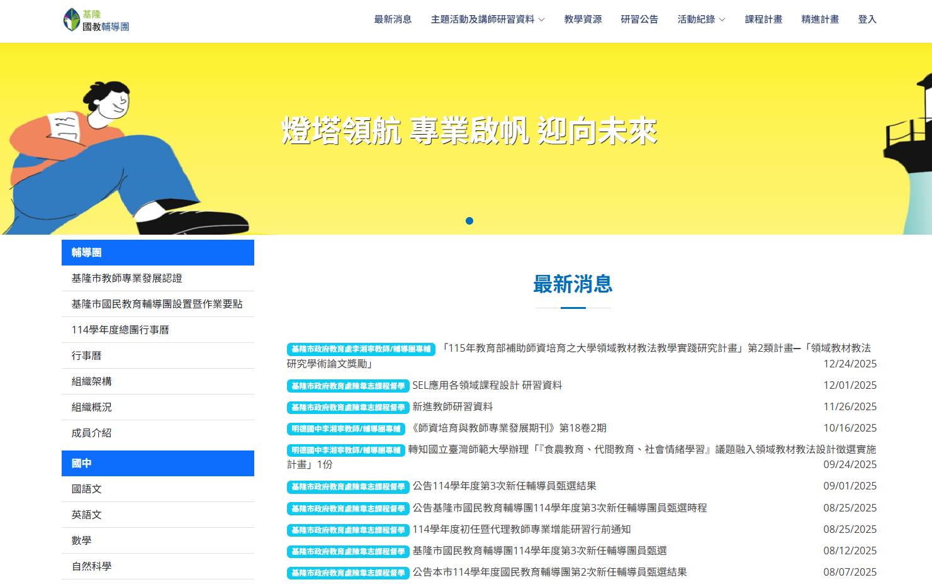
平台頁面
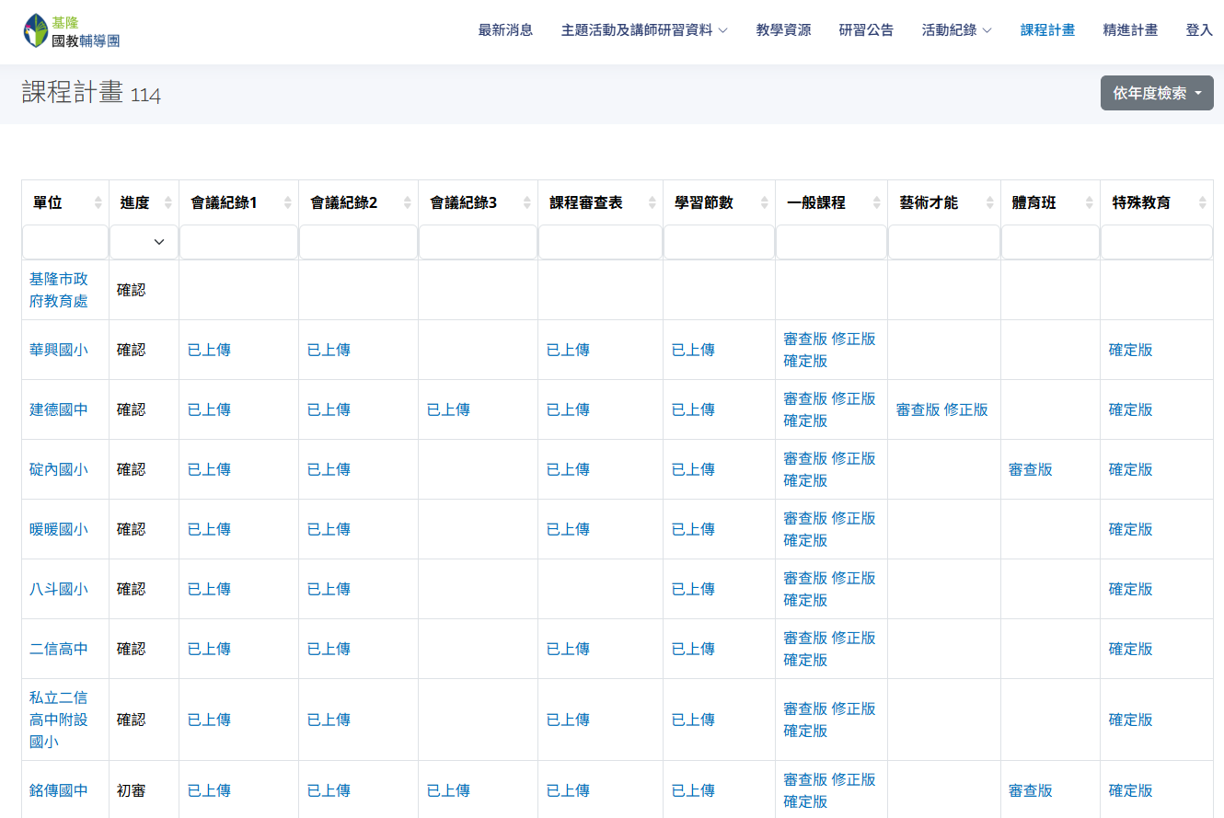
上傳人員登入按鍵，以open ID註冊與登入，每校指派1人負責。
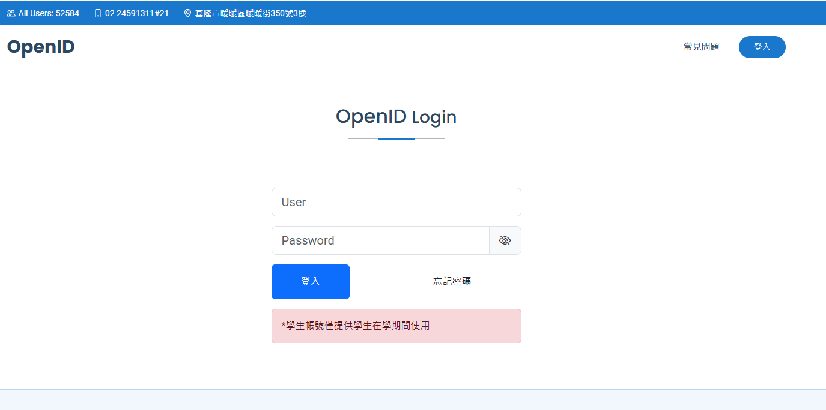
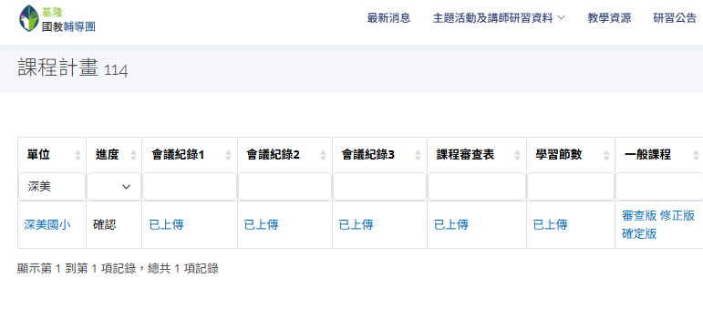
搜尋【自己的】學校，進入上傳頁面
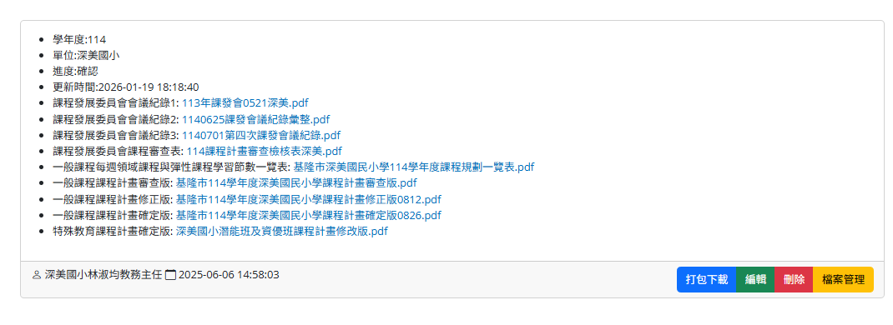
點選【編輯】
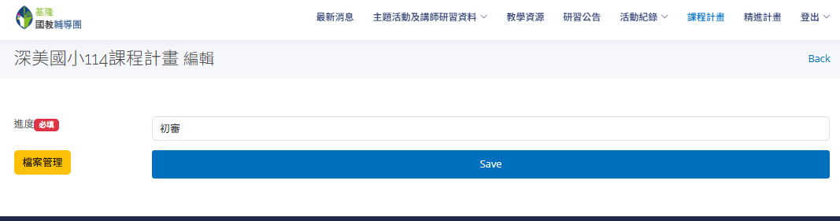
選擇【初審】並進行存檔，再上傳各項資料。
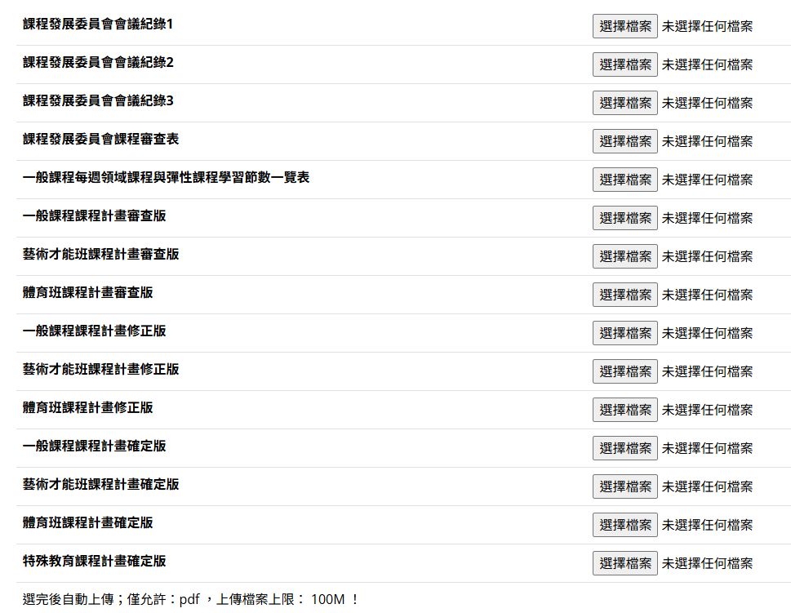
依項目逐一上傳，上傳檔案限【pdf】檔~掃描時請注意
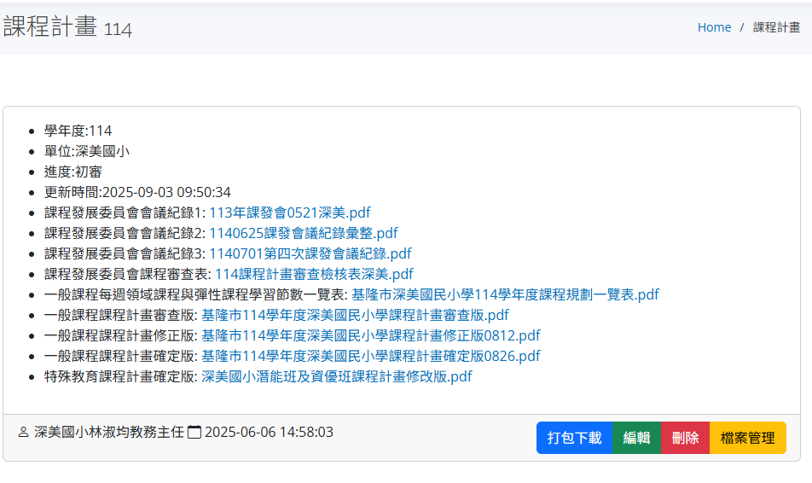
以單校方式檢視各項目上傳狀況
【刪除】會把學校整個資料刪除，請謹慎，不要誤按。
以【檔案管理】進行檔案上傳

